ҚАЗАҚСТАН РЕСПУБЛИКАСЫ ДЕНСАУЛЫҚ САҚТАУ МИНИСТІРЛІГІ
ШЖК КМК «АТЫРАУ ЖОҒАРЫ МЕДИЦИНАЛЫҚ КОЛЛЕДЖІ »

Курстық жұмыс

Мамандығы: 09130100-«Мейіргер ісі»
Біліктілігі: 5АВ09130101 «Мейіргер ісінің қолданбалы бакалавры»

Тақырыбы: Онкологиялық науқастарға мейіргерлік күтімнің ерекшеліктері.

Орындаған: Қабланқызы Гүлден
/Т.А.Ж/
Мейіргер ісінің қолданбалы бакалавры 3,6жыл №11топ
/оқу тобы/

Ғылыми жетекшісі: Ардақ Жеңісбайқызы
/Т.А.Ж/
Арнайы пәндер оқытушысы
/атқаратын қызметі/

Атырау қаласы 2026ж

Мазмұны (мазмұн жоспары):

Кіріспе
1Тарау
1.1Онкологиялық аурулар туралы жалпы түсінік
1.2Онкологиялық науқастардың жағдайының ерекшеліктері
1.3Онкологиялық науқастарға мейіргерлік күтімнің негізгі принциптері
1.4Онкологиялық науқастарға психологиялық қолдау көрсету
2Тарау
2.1Онкологиялық науқастардағы ауырсынуды бақылау және жеңілдету
2.2Химиотерапия және сәулелік терапия кезіндегі мейіргерлік күтім
2.3Онкологиялық науқастардың тамақтануын ұйымдастыру
2.4Асқынулардың алдын алу және бақылау
3Тарау
3.1Паллиативті көмек және терминалды кезеңдегі күтім
3.2Науқас пен туыстарына мейіргерлік кеңес беру
Қорытынды
Практикалық ұсыныс
Пайдаланылған әдебиеттер

КІРІСПЕ
Тақырыптың өзектілігі: Онкологиялық аурулар – адам ағзасындағы жасушалардың бақылаусыз өсіп, қатерлі ісік түзуімен сипатталатын аурулар тобы. Қазіргі кезде онкологиялық аурулар әлемде өлім себептерінің алдыңғы қатарында тұр. Сондықтан мұндай науқастарға дұрыс медициналық және мейіргерлік күтім көрсету

Зерттеу мақсаты: Онк ологиялық аурумен ауыратын науқастардың өмір сапасын жақсартуда медбикенің рөлін анықтау және тиімді алдын алу шараларын жетілдіру
Зерттеу міндеттері: Мейіргердегі науқастың жағдайын бақылау, емнің тиімді өтуіне көмектесудегі мейіргердің рөлі
Онкологиялық аурулардың ерте алдын алудағы шараларды жетілдіру

Зерттеудің практикалық маңызы:
Ауруды ерте анықтау. Зерттеу әдістері қатерлі ісікті бастапқы кезеңінде анықтауға мүмкіндік береді.
Дұрыс диагноз қою. Әртүрлі зерттеу нәтижелері арқылы аурудың нақты түрі мен сатысы анықталады.
Емдеу әдісін таңдау. Зерттеу нәтижелеріне байланысты операция, химиотерапия немесе сәулелік терапия тағайындалады.
Аурудың дамуын бақылау. Науқастың жағдайын бақылап, емнің тиімділігін бағалауға көмектеседі.
Асқынулардың алдын алу. Уақытында анықталған өзгерістер асқынулардың алдын алуға мүмкіндік береді.
Науқастың өмір сапасын жақсарту. Дұрыс зерттеу нәтижесінде науқасқа тиімді күтім мен ем жүргізіледі

Зерттеу гипотезасы Егер онкологиялық науқастарға сапалы мейіргерлік күтім және тұрақты бақылау жүргізілсе, онда науқастардың өмір сапасы жақсарып, асқынулар саны азаяды.

1 Энтеробиоздың жалпы сипаттамасы
  - Энтеробиоздың қоздырғышы – Enterobius vermicularis (острица)
Энтеробиоз – адам ішегінде паразиттік тіршілік ететін Enterobius vermicularis (острица) гельминті тудыратын гельминтоздық ауру. Бұл паразит негізінен балалар арасында жиі кездеседі және тез таралуға бейім.

Enterobius vermicularis сипаттамасы:
- Морфологиясы: Острицалар ақ түсті, жіңішке, жіп тәріздес құрттар.
  - Ұзындығы:
    - Ұрғашы острица – 9-12 мм.
    - Еркек острица – 3-5 мм.
  - Ұрғашы острицаның құйрығы үшкір, ал еркек острицаның құйрығы дөңгелек келеді.
- Өмірлік циклы:
  - Адам ағзасына ауыз арқылы (кір қол, лас заттар, тырнақ астындағы жұмыртқалар арқылы) енеді.
  - Асқазанға түскеннен кейін, личинкалар аш ішекте дамып, тоқ ішекке қарай жылжиды.
  - Ұрғашы острица түнде тік ішекке түсіп, анус маңына 10 000 – 15 000 жұмыртқа салады.
  - Жұмыртқалар 4-6 сағат ішінде инвазивті сатыға жетіп, жаңа инфекция көзіне айналады.
  - Жұмыртқалардың берілу жолдары – ауыз қуысы, лас қолдар, ойыншықтар, төсек жабындылары арқылы.

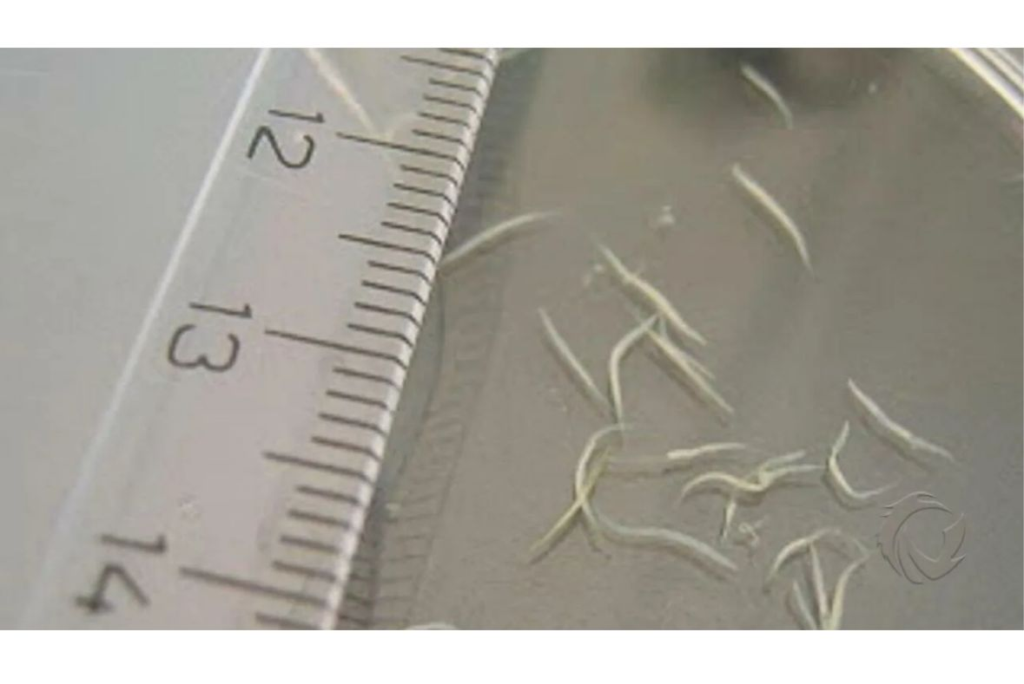
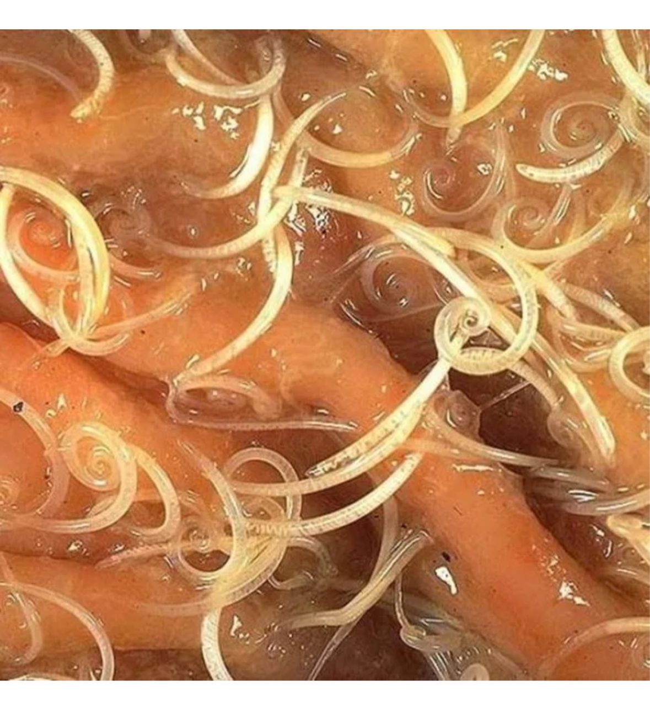

Энтеробиоздың берілу жолдары:
✅ Жеке бас гигиенасының сақталмауы (лас қол, тырнақ арасындағы жұмыртқалар).
✅ Төсек-орын жабындылары арқылы жұғу.
✅ Инфицирленген ойыншықтар мен тұрмыстық заттар арқылы.
✅ Балалар арасында тығыз қарым-қатынас кезінде жұғу (балабақша, мектеп).

Энтеробиоздың алдын алу үшін:
🔹 Жеке бас гигиенасын сақтау (қолды жиі жуу, тырнақты қысқа алу).
🔹 Төсек-орын жабдықтарын үнемі тазалау және үтіктеу.
🔹 Балалар арасында санитарлық-ағарту жұмыстарын жүргізу.
🔹 Ауруды ерте анықтау және емдеу.

  - Энтеробиоздың клиникалық белгілері
Энтеробиоз – тоқ ішекте тіршілік ететін Enterobius vermicularis (острица) гельминті тудыратын паразиттік ауру. Ауру көбінесе балаларда кездеседі және ішек қызметінің бұзылуына, жүйке жүйесінің тітіркенуіне, аллергиялық реакцияларға әкелуі мүмкін.
Энтеробиоздың негізгі клиникалық белгілері:
1. Асқорыту жүйесінің бұзылуы:
✅ Тәбеттің төмендеуі немесе артуы
✅ Іштің ауыруы (көбінесе кіндік маңында)
✅ Іштің кебуі, дискомфорт сезімі
✅ Диарея немесе іш қату
✅ Лоқсу, кейде құсу
2. Негізгі симптом – аналь аймағындағы қышыну:
✅ Қышыну әсіресе түнде күшейеді, себебі ұрғашы острицалар жұмыртқа салу үшін анус маңына шығады
✅ Ұйқының бұзылуы, мазасыздық
✅ Ауыр жағдайларда қышыну салдарынан аналь аймағының қабынуы (дерматит, жаралар)
3. Жүйке жүйесінің бұзылыстары:
✅ Ұйқысыздық, жиі ояну
✅ Тез шаршау, әлсіздік
✅ Бас ауруы, бас айналу
✅ Көңіл-күйдің тұрақсыздығы (ашуланшақтық, жылауықтық)
4. Аллергиялық реакциялар:
✅ Тері бөртпелері
✅ Қышыну, қызару
✅ Аллергиялық ринит, бронх демікпесінің асқынуы
5. Қыздарда қосымша симптомдар:
✅ Энурез (түнде несеп жіберіп қою)
✅ Вульвовагинит (острицалардың жыныс мүшелеріне өтуі)
Созылмалы энтеробиоздың белгілері:
Ағзадағы дәрумендердің жетіспеушілігі (гиповитаминоз)
Анемия (гельминттердің қоректік заттарды сіңіруі салдарынан)
Салмақтың төмендеуі
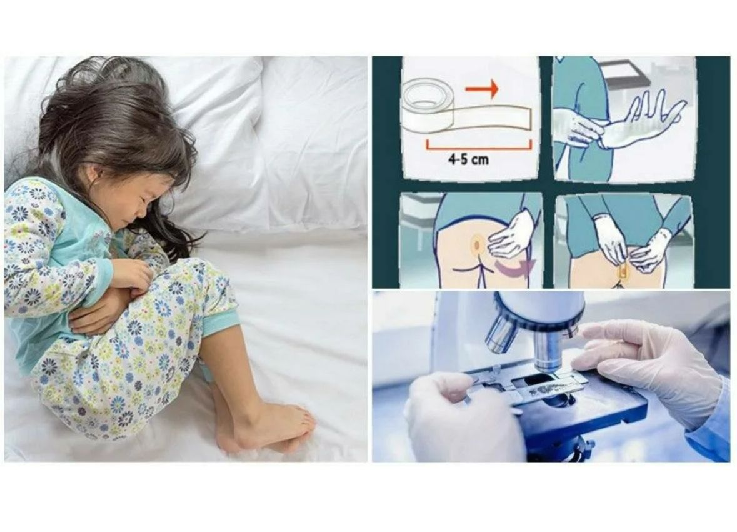

  - Энтеробиоздың диагностика әдістері
Энтеробиозды анықтау үшін клиникалық белгілерді бағалау және арнайы зертханалық зерттеулер жүргізу қажет. Диагностика острицалардың жұмыртқаларын, ересек құрттарды немесе инфекция белгілерін анықтауға бағытталған.
Негізгі диагностика әдістері:
1. Перинатальды (аналь маңынан) жағынды алу (Грэм әдісі, жабысқақ таспа әдісі)
🔹 Ең тиімді әдіс, себебі острицалар жұмыртқаларын ішекке емес, анус маңына салады.
🔹 Зерттеу жүргізу тәртібі:
✅ Анализ таңертең, жуынғанға дейін және дәретке отырмай тұрып алынады.
✅ Анус аймағынан жабысқақ таспа немесе арнайы мақта тампонымен жағынды алынады.
✅ Жұмыртқаларды микроскоп арқылы анықтайды.
🔹 Дәлдік: Бір рет алынған анализде паразиттер анықталмауы мүмкін, сондықтан 3-5 күн ішінде 2-3 рет қайталау ұсынылады.
2. Қырынды (скотч-тест) әдісі
🔹 Жабысқақ лента әдісі де қолданылады, ол анус маңына жабыстырылып, содан кейін микроскоппен тексеріледі.
🔹 Бұл әдіс де таңертең жүргізіледі.

3. Копроскопия (нәжіс анализі)
🔹 Энтеробиоз кезінде нәжісте жұмыртқалар сирек кездеседі, бірақ кейде острицалардың ересек формалары табылуы мүмкін.
🔹 Бұл әдіс қосымша зерттеу ретінде қолданылады.
4. Клиникалық қан анализі
🔹 Эозинофилия (эозинофилдердің көбеюі) паразиттік инфекцияның белгісі болуы мүмкін.
🔹 Гельминтоздар кезінде гемоглобин деңгейінің төмендеуі мүмкін.
5. Макроскопиялық әдіс (ересек острицаларды анықтау)
🔹 Кейде ата-аналар немесе медициналық қызметкерлер тік ішек аймағынан немесе баланың нәжісінен ересек острицаларды көре алады.
🔹 Острицалар – кішкентай, ақ түсті, жіп тәріздес құрттар (9-12 мм).

2 Медбикенің энтеробиоздың алдын алудағы рөлі
2.1. Балаларға энтеробиоздың алдын алу бойынша санитарлық-ағарту жұмыстарын жүргізу
Энтеробиоз – адам ағзасында паразиттік тіршілік ететін Enterobius vermicularis (острица) гельминті тудыратын гельминтоздық ауру. Ауру әсіресе мектепке дейінгі және бастауыш сыныптағы балалар арасында жиі таралады. Бұл инфекция жеке бас гигиенасының сақталмауынан, тұрмыстық заттар арқылы, сондай-ақ лас қол мен ойыншықтардан жұғады.
Энтеробиоздың алдын алу үшін балаларға жеке бас гигиенасы туралы білім беру, санитарлық тазалық ережелерін сақтау және ата-аналар мен тәрбиешілердің ақпараттануын қамтамасыз ету қажет.
1. Санитарлық-ағарту жұмыстарының мақсаты мен міндеттері
1.1. Мақсаты
✅ Балаларға энтеробиоздың пайда болу жолдары мен алдын алу шаралары туралы түсінік беру
✅ Жеке бас гигиенасын сақтаудың маңыздылығын үйрету
✅ Ата-аналар мен тәрбиешілердің энтеробиоздың алдын алу жөніндегі білімін арттыру
1.2. Міндеттері
🔹 Энтеробиоздың таралу себептері мен салдарын түсіндіру
🔹 Балаларды жеке бас гигиенасын сақтауға дағдыландыру
🔹 Ата-аналар мен мұғалімдерге энтеробиоздан сақтану жолдары туралы ақпарат беру
🔹 Балабақша мен мектептерде санитарлық-гигиеналық тәртіпті қадағалау
2. Балалар арасында санитарлық-ағарту жұмыстары
Балаларға энтеробиоздың алдын алу шараларын түсіндіру үшін түрлі әдістер қолдану қажет:

2.1. Түсіндіру жұмыстары
✅ Энтеробиоздың негізгі белгілерін қарапайым тілмен түсіндіру
✅ Паразиттердің қалай жұғатынын және олардан қалай сақтану керектігін айту
✅ Балалардың жас ерекшеліктеріне сәйкес мультфильмдер, суреттер, ойындар қолдану
2.2. Гигиеналық дағдыларды қалыптастыру
🔹 Дұрыс қол жуу ережелерін үйрету
🔹 Тамақтану алдында және дәретханадан кейін қол жуу қажеттігін түсіндіру
🔹 Тырнақты таза және қысқа ұстауды әдетке айналдыру
🔹 Кір қолды ауызға салмау, тырнақты тістемеу туралы үйрету

2.3. Көрнекі құралдар мен ойындар қолдану
🔹 Энтеробиоздың алдын алу туралы плакаттар, буклеттер дайындау
🔹 Балаларға гигиеналық тақпақтар мен өлеңдер жаттату
🔹 Интерактивті ойындар мен тренингтер өткізу (мысалы, «Қолымызды таза ұстаймыз» ойыны)
🔹 Гигиеналық сабақтар ұйымдастыру (мысалы, «Дұрыс қол жуу» шеберлік сабағы)
2.2. Ата-аналарға кеңес беру және ақпараттандыру
Ата-аналарға кеңес беру және ақпараттандыру — балалар мен жасөспірімдер тәрбиесінде маңызды рөл атқаратын процесс. Ата-аналардың дұрыс ақпарат алуына және қажетті кеңестерді алуға көмектесу оларды бала тәрбиесінде тиімді әрі қолдау көрсету қабілеттерін жақсартады.

Осы мақсатта ата-аналарға төмендегідей кеңестер мен ақпараттар берілуі мүмкін:
1. Баланың дамуы туралы ақпарат беру:
Әр жас кезеңінде баланың физикалық, эмоционалдық және интеллектуалдық дамуы туралы ақпарат беру.
Баланың дамуында кездесетін қиындықтарды түсініп, оларға дұрыс шешім қабылдау үшін не істеу керек екенін түсіндіру.
2. Қарым-қатынас дағдыларын дамыту:
Балалармен ашық, түсінікті және құрметті сөйлесу маңыздылығын ата-аналарға жеткізу.
Баланың сезімдері мен ойларын тыңдау, оларды түсінуге және қолдауға көбірек көңіл бөлу.
3. Психологиялық қолдау:
Баланың өзін-өзі бағалауын арттыру үшін ата-аналарға психологиялық кеңестер беру.
Қиын жағдайлар мен мәселелерге қатысты ата-аналардың реакцияларын бақылап, оларды дұрыс бағыттау.
4. Құқықтары мен міндеттері туралы ақпарат:
Ата-аналарға балалардың құқықтары мен міндеттері туралы ақпарат беру.
Құқықтық аспектілерді түсіндіру (баланың білім алу, денсаулық сақтау, дамуы туралы құқықтары).
5. Бала тәрбиесінің әдістері:
Әр түрлі тәрбие әдістерін қарастырып, ата-аналарға өз балаларына ең тиімді әдістерді таңдауға көмек көрсету.
Баланың өз жауапкершілігін сезінуі, мақсатқа жету үшін күш салуы үшін тәрбие әдістерін дұрыс қолдану.
6. Әлеуметтік және цифрлық дағдылар:
Балаларды цифрлық әлемде қауіпсіз және сауатты пайдалануға үйрету.
Әлеуметтік дағдылар мен қарым-қатынастарды дұрыс дамыту туралы ақпарат беру.
7. Қосымша ресурстар мен қолдау:
Ата-аналарға мектептер, психологтар, әлеуметтік қызметтер және басқа да мамандармен байланысу мүмкіндіктері туралы ақпарат беру.
Әлеуметтік желілер мен арнайы веб-сайттар арқылы ақпарат алуға көмектесу.
Бұл кеңестер ата-аналарға өз балаларына жақсы тәрбие беруге және олардың дамуына оң әсер етуге мүмкіндік береді. Әр ата-ана үшін маңыздысы — бұл үдерісті бірлесіп жасау және баланың жеке ерекшеліктерін ескере отырып әрекет ету.
2.3. Балалар мекемелерінде санитарлық бақылау жүргізу
Балалар мекемелерінде санитарлық бақылау жүргізу — балалардың денсаулығы мен қауіпсіздігін қамтамасыз ету мақсатында маңызды процесс. Бұл бақылау мекемелерде санитарлық жағдайлардың сақталуын, балалардың денсаулығына зиян келтірмеуді, сондай-ақ жалпы гигиеналық нормалар мен ережелердің орындалуын бақылауға бағытталған.

Балалар мекемелерінде санитарлық бақылауды жүргізу кезінде басты назар аударатын мәселелер:

1. Тазалық және гигиена:
Жалпы тазалық: Мекеме ғимараттары, сыныптар, оқу бөлмелері, ойын алаңдары, әжетханалар және асханалар таза болуы керек.

Жеке гигиена: Балалардың қолдарын жиі жуу, сабақтан кейін және ас ішкеннен кейін, ойыннан кейін.

Вентиляция мен жарықтандыру: Мекемелерде жақсы желдету мен табиғи жарық қамтамасыз етілуі тиіс.

2. Тамақтану қауіпсіздігі:
Асхананың санитарлық жағдайы: Тамақ дайындалатын орындарда гигиеналық нормалардың сақталуы. Тамақ өнімдерінің сапасы мен олардың сақтау жағдайлары да тексерілуі керек.

Балалардың тамақтану режимі: Балаларға теңдестірілген және пайдалы тамақ берілуі қажет. Тамақтың жарамдылық мерзімі мен сақтау шарттарына назар аудару.

Жұқпалы аурулар мен аллергияларға қатысты ақпарат: Балалардың қандай да бір тағамға аллергиясы бар ма, соны анықтап, алдын алу шараларын қабылдау.

3. Инфекциялық аурулардан қорғау:
Жұқпалы аурулардың алдын алу: Мекемелерде балалар арасында инфекциялық аурулардың таралуын болдырмау үшін санитарлық ережелердің сақталуын қамтамасыз ету.

Екпе мен профилактикалық шаралар: Балалардың қажетті екпелері алынғандығын тексеру және оларды уақытында жаңарту.

Дезинфекциялау: Мекемедегі барлық жиһаз, ойыншықтар, едендер және басқа да тұрмыстық заттарды дезинфекциялау.

4. Балалардың денсаулығын бақылау:
Жеке гигиена дағдыларын дамыту: Балаларға жеке гигиеналық дағдыларды үйрету (тазалық, қол жуу, тіс тазалау, киімдер мен аяқ киімдерді таза ұстау).

Денсаулық жағдайы: Балалардың денсаулық жағдайы мен психологиялық жай-күйін бақылау. Егер балада ауру белгілері байқалса, оны медициналық тексеруден өткізу.

Медициналық бақылау: Мекемеде медициналық қызметкерлердің болуы және балалардың денсаулығына жүйелі түрде бақылау жүргізу.

5. Қауіпсіздік шаралары:
Ойын алаңдарының қауіпсіздігі: Ойын алаңдарындағы жабдықтардың қауіпсіздігін тексеру, жарақат алу жағдайларын болдырмау.

Қауіпсіздік техникасы: Балалар мекемесінде қауіпсіздік ережелерін сақтау, төтенше жағдайларда (өрт, газ таралуы, су тасқыны) әрекет ету жоспарын әзірлеу.

Тиісті жұмыс киімдері: Мекемедегі қызметкерлердің санитарлық талаптарға сәйкес арнайы киімде болуы.

6. Санитарлық ережелерді қадағалау:
Жұмысшылардың гигиенасы: Мекемедегі қызметкерлердің (тәрбиешілер, асханашылар, медициналық қызметкерлер) санитарлық ережелерді сақтауын бақылау, жеке гигиена мен санитарлық жағдайларды сақтауға бағытталған оқу жұмыстарын өткізу.

Мекеменің санитарлық кітапшалары: Санитарлық бақылау мен тексерулер туралы арнайы журналдарды жүргізу, санитарлық ережелерді сақтаудың нәтижелерін жазу.

7. Күнделікті және ай сайынғы тексерулер:
Күнделікті тексеру: Мекемедегі тазалық пен санитарлық жағдайларды күнделікті тексеру.

Ай сайынғы жоспарлы тексерулер: Мекемелерде ай сайынғы санитарлық тексерулер өткізіп, ақаулар мен кемшіліктерді жою.

8. Балаларға арналған үй-жайлардың қауіпсіздігі мен гигиенасы:
Тұрақты тексерулер: Оқу орындарының ішкі аумағында, балалар жатқан бөлмелерде, бөлмелердің ауасының тазалығы мен температуралық режимін тексеру.

Шағын заттар мен ойыншықтардың қауіпсіздігі: Балалар үшін қауіпті емес, экологиялық таза ойыншықтар мен құралдарды пайдалану.

Қорытынды: Балалар мекемелерінде санитарлық бақылау жүргізу — бұл балалардың денсаулығы мен қауіпсіздігін қамтамасыз ету үшін маңызды шара. Санитарлық ережелерді дұрыс сақтап, алдын алу жұмыстарын жүйелі түрде жүргізу балалардың аурулардан қорғалуына және мекемедегі жалпы тазалық пен қауіпсіздік деңгейін арттыруға көмектеседі.

3.Зерттеу нәтижелері мен сипаттамасы
Балалардағы энтеробиоздың алдын алудағы медбикенің рөлі өте маңызды, өйткені медбикелер бұл мәселеге байланысты ата-аналарды ақпараттандыру, балалардың денсаулығын бақылау, сондай-ақ алдын алу шараларын ұйымдастыруға жауапты. Энтеробиоз — бұл адам ағзасына ішек құрттарының (Enterobius vermicularis) жұғуынан туындайтын ауру, оны балалар арасында жиі кездестіруге болады. Бұл инфекцияның алдын алу үшін медбикелер бірнеше маңызды функцияларды атқарады.
Медбикенің рөлін анықтау және оның балалардағы энтеробиоздың алдын алу шараларының тиімділігін бағалау үшін сауалнама жүргізу маңызды болуы мүмкін. Сауалнама медбикелердің білімін, дағдыларын, және олардың балаларға энтеробиоздың алдын алу туралы ақпарат беру тәсілдерін анықтауға көмектеседі.
Зерттеу әдістері
Сауалнама: Балалар арасында энтеробиоз (ішек құрт ауруы) таралуын анықтау мақсатында жүргізіледі. Энтеробиоз — көбінесе мектепке дейінгі және мектеп жасындағы балаларда кездесетін паразиттік ауру. Сауалнама арқылы үйде және балабақшада балалардың жеке бас гигиенасы, өмір сүру жағдайлары, ата-аналар мен тәрбиешілердің энтеробиоз туралы түсінігі мен алдын алу шараларын қаншалықты қолданатыны зерттеледі. Жиналған деректер аурудың алдын алу және оны болдырмау жолдарын жақсартуға бағытталады.
Сауалнаманың мақсаты: Бұл сауалнаманың мақсаты — балалар арасында энтеробиоз (ішек құрт ауруы) таралу деңгейін анықтау, оның пайда болуына әсер ететін тұрмыстық, гигиеналық және әлеуметтік факторларды зерттеу, сондай-ақ ата-аналардың (немесе тәрбиешілердің) бұл ауру жөніндегі білім деңгейін бағалау.

Сауалнаманың негізгі бағыты: Баланың жеке гигиена дағдылары туралы мәлімет жинау (қол жуу, тырнақ тазалығы т.б.)
Ата-ананың немесе тәрбиешінің энтеробиоз туралы білімін бағалау Ауру белгілерінің бар-жоғын және оның қаншалықты жиі кездесетінін анықтау
Үй жағдайында және балабақшада санитарлық-гигиеналық жағдайларды салыстыру
Энтеробиоздың алдын алу шараларының қолданылуын тексеру
- Сіз энтеробиоз туралы білесіз бе?

- Энтеробиоз қалай жұғатынын білесіз бе?

- Балаңыздың қол жуу дағдыларына қаншалықты мән бересіз?

- Медбике сізге энтеробиоздың алдын алу туралы ақпарат берді ме?

- Мектепке дейінгі ұйымдарда (балабақша, мектеп) балаларға энтеробиоздың алдын алу шаралары түсіндіріле ме?

- Энтеробиоз анықталған жағдайда не істеу керек?

2 ші зерттеу жұмысы: Балалардагы энтеробиоз: уйдегі жэне
балабакшадагы баланы салыстыру.
Зерттеудің мақсаты: Үй жағдайында тәрбиеленетін және балабақшаға баратын балалар арасында энтеробиозбен жұқтыру қаупін және гигиеналық бақылау деңгейін салыстыру арқылы аурудың таралу себептерін анықтау.

Критерий | Үйдегі бала | Балабақшадағы бала
Жұқтыру қаупі | Төменірек - бала тек отбасы мүшелерімен қатынаста болады | Жоғары - көп бала бір ортада жеке бас гигиенсы сақталмауы мүмкін
Гигиеналық бақылау | Ата-ананың бақылауында | Тәрбиешінің бақылауында болады, бірақ барлық балаға көңіл бөлу қиынға соғады
Ауру таралуы | Отбасы ішінде шектеледі | Басқа балаларға тез жұғуы мүмкін
Бақылау мен ем жүргізу | Ата-ананың жауапкершілігінде | Мекеме тарапынан бақылау болуы мүмкін, бірақ ата-анамен бірлесіп жұмыс істеу қажет
Алдын алу шаралары | Тұрақты түсіндіру және бақылау оңай | Барлық балаға бірдей алдын алу жүргізу қиындау

Қорытынды:
Зерттеу нәтижесінде үй жағдайында тәрбиеленетін балалардың энтеробиозбен жұқтыру қаупі төменірек екені анықталды, себебі олар тек отбасы мүшелерімен қарым-қатынаста болады және ата-ананың тікелей бақылауында болады. Ал балабақшадағы балалар бір ортада көп бала болып, жеке бас гигиенасын толық сақтамауы мүмкін. Тәрбиешінің бақылауы болса да, барлық балаға бірдей көңіл бөлу қиын. Бұл жағдай балабақшада аурудың таралу қаупін арттыратынын көрсетеді.

ЖАЛПЫ ҚОРЫТЫНДЫ
Балалардағы энтеробиоздың алдын алуда медбикенің рөлі өте маңызды. Медбике балалардың денсаулығын қорғау мақсатында алдын алу шараларын ұйымдастырады және бақылау жүргізеді. Ол балаларға, ата-аналарға және педагогтарға энтеробиоздың алдын алу туралы түсіндіру жұмыстарын жүргізіп, жеке гигиена ережелерін сақтаудың маңыздылығын үйретеді.
Сонымен қатар, медбике балалардың паразиттік ауруларға тексерілуін қамтамасыз етіп, қажетті зертханалық анализдерді уақытында жүргізеді. Егер энтеробиоз анықталса, ол тиісті емдеу шараларын ұйымдастырып, отбасы мүшелерінің де ем алу қажеттілігі туралы кеңес береді.
Энтеробиоздың алдын алуда медбикенің атқаратын негізгі міндеттері:
Балалар арасында санитарлық-гигиеналық білім беру;
Қол жуу, тырнақ күтімі, төсек-орын тазалығы сияқты әдеттерді қалыптастыруға көмектесу;
Мектепке дейінгі және мектеп ұйымдарында гигиеналық нормалардың сақталуын бақылау;
Ата-аналарға энтеробиоздың алдын алу жөнінде ақпарат беру;
Дәрігерлермен бірлесе отырып, ауру анықталған жағдайда қажетті шараларды жүргізу.
Осылайша, медбике энтеробиоздың алдын алу мен таралуын болдырмауда маңызды рөл атқарады. Оның белсенді жұмысы арқылы балалардың денсаулығы сақталып, паразиттік аурулардың таралу қаупі азаяды. Сондықтан ата-аналар мен тәрбиешілер медбикенің ұсыныстарын орындап, алдын алу шараларына жауапкершілікпен қарауы қажет.

ПРАКТИКАЛЫҚ ҰСЫНЫС
Медбике энтеробиоздың алдын алу бойынша кешенді шараларды ұйымдастырып, балалардың денсаулығын қорғауға белсенді түрде қатысуы керек. Төменде медициналық қызметкерлер мен ата-аналарға арналған практикалық ұсыныстар берілген.
1. Балаларды жүйелі түрде тексеру және диагностика жүргізу
2.Балабақша мен мектептерде балаларды жылына кемінде 2 рет энтеробиозға тексеру (аналь аймағынан жағынды алу).
3.Қышу, тәбеттің өзгеруі, мазасыздық сияқты белгілері бар балаларды жоспардан тыс тексеру.
4.Энтеробиоз анықталған жағдайда, баланың отбасын да тексеруге кеңес беру.
5. Балаларға жеке бас гигиенасын үйрету
6. Қол жуу дағдысын қалыптастыру: тамақтанар алдында, дәретханадан кейін және ойыннан соң қол жуу.
7. Ата-аналар мен тәрбиешілерге арналған санитарлық-ағарту жұмыстары
8.Энтеробиоздың жұғу жолдары және оның алдын алу шаралары туралы ата-аналар мен педагогтарға ақпарат беру.
9. Балабақша мен мектептерде санитарлық-гигиеналық жағдайды қамтамасыз ету
10. Энтеробиоз анықталған жағдайда жедел шара қолдану

ПАЙДАЛАНЫЛҒАН ӘДЕБИЕТТЕР ТІЗІМІ
1.Қазақстан Республикасы Денсаулық сақтау министрлігі. "Паразиттік аурулардың алдын алу бойынша әдістемелік нұсқаулар", Нұр-Сұлтан, 2021.

2.Дүниежүзілік денсаулық сақтау ұйымы (ДДҰ). "Балалардағы паразиттік инфекциялардың алдын алу жөніндегі ұсыныстар", Женева, 2020.

3.Құдайбергенова Г., Әбдірахманова А. "Балалардағы ішек паразитоздары және олардың алдын алу шаралары", Алматы, 2019.

4.Сағындықова Р.Ж. "Мектепке дейінгі ұйымдарда санитарлық-гигиеналық талаптарды сақтау", Медициналық журнал, №3, 2022.

5.Мукашева А.К., Төлеуова А.Ж. "Балалардағы энтеробиоз: таралуы, алдын алу және бақылау", Қоғамдық денсаулық сақтау ғылыми зерттеу институты, 2021.

6.ҚР Санитарлық-эпидемиологиялық бақылау комитеті. "Энтеробиоз және оның алдын алу бойынша санитарлық-эпидемиологиялық ережелер", Нұр-Сұлтан, 2022.

7.Васильева Л.Г., Смирнова Н.В. "Балалардағы гельминтоздар және олардың алдын алу", Ресей педиатрия журналы, №5, 2020.

8. Дюсембаева Г.К. Педиатрия. – Нұр-Сұлтан: Фолиант, 2020.
9. Жұмабекова Г.А. Балалар аурулары. – Алматы, 2021.
10. Қазақстан Республикасының санитарлық-эпидемиологиялық нормалары мен ережелері.
11. WHO. Intestinal worms – Factsheet. https://www.who.int
12. CDC – Centers for Disease Control and Prevention. Enterobiasis. https://www.cdc.gov
13. Жукенова А.К. Балалар инфекциялық аурулары. – Алматы: Медицина, 2022.
14. Гигинейшвили Э.А. Энтеробиоз у детей. – Москва: Медицина, 2018.
15. Мамедова Э.Х. Паразиттік аурулардың алдын алу. – Ташкент, 2019.
16. Egorova I.N. Enterobiasis in preschool children: prevention and control. – 2020.
17. Гигиена детей и подростков / Под ред. Лукьяненко. – Москва: ГЭОТАР, 2021.
18. Dold C., Holland C.V. Ascaris and enterobiasis in children: global burden and strategies. – Parasitol, 2017.
19. Қазақ медицина академиясы. Энтеробиоз бойынша нұсқаулық. – Астана, 2020.
20. Атырау облыстық Санэпидқадағалау департаментінің мәліметтері, 2023.

